ACTIVIDAD 4
Análisis comparativo de modelos preentrenados
Rama de IA: Procesamiento de lenguaje natural (NLP) — análisis de sentimiento de reseñas de restaurantes

1. Resumen ejecutivo
El proyecto propone un prototipo para clasificar reseñas en español en tres clases: positiva (POS), neutral (NEU) y negativa (NEG). Se comparan tres modelos preentrenados de Hugging Face en un notebook de Google Colab con GPU. Las métricas y latencias definitivas se calculan al ejecutar el notebook; no se incluyen cifras no medidas. La recomendación se debe determinar con los resultados observados, el costo de inferencia, el dominio de entrenamiento y las condiciones de licencia.

2. Descripción del caso de uso
Un restaurante desea analizar opiniones escritas para detectar tendencias de satisfacción y priorizar problemas de servicio. El prototipo asigna una etiqueta de sentimiento a cada reseña y genera métricas agregadas. No sustituye la lectura humana de quejas sensibles ni debe usarse para decisiones automatizadas que afecten a personas.

3. Ecosistema Hugging Face
Models permite descubrir y descargar modelos preentrenados; Datasets aloja conjuntos de datos y facilita su carga; Spaces permite publicar demostraciones interactivas. Google Colab se utiliza como entorno de prototipado y GitHub como repositorio de código, documentación y control de versiones.

4. Dataset y método de evaluación
Se utiliza `data/resenas_restaurante.csv`, un conjunto sintético y balanceado de 90 frases redactadas para esta práctica (30 por clase). El origen y procedimiento de generación están documentados en `src/generar_dataset.py`. Campos: `id` (identificador), `texto` (reseña), `etiqueta` (POS/NEU/NEG) y `etiqueta_nombre` (nombre legible).
El dataset sintético permite probar el pipeline reproducible, pero es pequeño y sencillo y no representa reseñas reales. Por ello, las métricas resultantes no deben presentarse como desempeño esperado en producción. Para validar el caso de negocio se necesita un conjunto real, representativo, con etiquetas revisadas por anotadores y separación adecuada entre datos de desarrollo y prueba.
Se calculan accuracy, precision macro, recall macro, F1 macro, latencia media, mediana y percentil 95. Las métricas macro asignan el mismo peso a cada clase. La latencia se mide después de cargar el modelo, con calentamiento previo y sincronización CUDA cuando está disponible; no incluye descarga ni carga inicial.

5. Criterios de selección
- Adecuación al idioma español y a texto informal o reseñas.
- Capacidad de clasificar las tres clases requeridas.
- Accuracy y F1 macro, además de precision y recall por clase.
- Latencia por reseña y memoria/recursos necesarios.
- Dominio de entrenamiento y riesgos de transferencia a reseñas de restaurantes.
- Licencia y condiciones vigentes de uso, modificación y redistribución.
- Reproducibilidad en Google Colab y facilidad de integración.

6. Modelos comparados
Modelo | Tarea / dominio | Tamaño aproximado | Licencia | Métricas | Recursos / trade-off
pysentimiento/robertuito-sentiment-analysis | Sentimiento en español; entrenado con tweets en español | ~110M parámetros (estimación) | Verificar model card vigente | Se calculan en Colab | Especialización en español; modelo de tamaño base; posible desajuste con reseñas formales.
lxyuan/distilbert-base-multilingual-cased-sentiments-student | Sentimiento multilingüe; 12 idiomas declarados en ficha | ~135M parámetros (estimación) | Apache-2.0 según ficha consultada | Se calculan en Colab | Destilado y multilingüe; puede sacrificar matices frente a modelos mayores.
cardiffnlp/twitter-xlm-roberta-base-sentiment | Sentimiento multilingüe; ajustado para publicaciones sociales, incluye español | ~278M parámetros (estimación) | Confirmar licencia en ficha vigente | Se calculan en Colab | Cobertura multilingüe; tamaño y latencia potencialmente mayores; dominio social.
Las cifras de parámetros son aproximaciones basadas en la arquitectura, no mediciones del tamaño descargado. El tamaño de archivo y la memoria real dependen de pesos, formato y precisión numérica. La licencia debe verificarse directamente en la ficha de cada modelo antes de uso comercial o redistribución.

7. Trade-offs: precisión frente a eficiencia
Un modelo especializado en español puede interpretar mejor expresiones y modismos, pero su entrenamiento en redes sociales no garantiza el mismo comportamiento en reseñas formales. Un modelo multilingüe puede ofrecer cobertura amplia, aunque sus representaciones pueden ser menos sensibles a particularidades regionales. Los modelos de mayor tamaño suelen requerir más memoria y tiempo, pero no necesariamente obtienen mayor F1 en este dataset.
La tabla final de resultados del notebook debe utilizarse para comparar F1 macro y latencia. Si la precisión mejora poco a cambio de una latencia o memoria significativamente mayor, conviene priorizar el modelo más eficiente que cumpla los umbrales de negocio.

8. Ajustes mínimos propuestos
- Normalizar las etiquetas de cada modelo a POS, NEU y NEG sin modificar sus pesos.
- Eliminar registros vacíos y validar el esquema del CSV.
- Usar la misma muestra, orden y hardware para los tres modelos.
- Medir la latencia después de una inferencia de calentamiento.
- Calcular métricas macro y revisar matrices de confusión y errores por clase.
- No realizar fine-tuning hasta contar con datos reales etiquetados y evidencia de que la configuración básica es insuficiente.

9. Umbrales y riesgos
Umbrales iniciales propuestos para el prototipo: F1 macro ≥ 0.80 y latencia media ≤ 250 ms por reseña en el hardware documentado. Son criterios de aceptación propuestos, no resultados ya obtenidos. Si ningún modelo cumple, se debe reportar el incumplimiento y no elegir artificialmente un ganador.
- Dataset sintético, pequeño y de frases relativamente directas.
- Ironía, sarcasmo, reseñas mixtas y modismos regionales.
- Cambio de dominio entre tweets y reseñas de restaurantes.
- Errores de etiquetado o equivalencia incorrecta entre etiquetas del modelo.
- Diferencias de hardware, versiones de bibliotecas y tiempo de descarga.
- Licencias, términos de uso y disponibilidad de modelos que pueden cambiar.

10. Modelo recomendado y regla de decisión
La recomendación definitiva queda condicionada a la ejecución del notebook. Seleccionar el modelo con mejor equilibrio entre F1 macro, latencia y licencia compatible. Si dos modelos tienen desempeño similar, favorecer el de menor latencia y menor consumo de memoria. Si ninguno cumple los umbrales o presenta errores importantes en la clase negativa, ampliar el dataset y revisar los errores antes de recomendar su despliegue.

11. Repositorio y reproducibilidad
El repositorio incluye README.md, requirements.txt, data/resenas_restaurante.csv, src/generar_dataset.py, el notebook de Colab y una carpeta results para guardar comparaciones y predicciones. El script regenera el dataset sintético. Para reproducir resultados, documentar tipo de GPU, versiones de Python y bibliotecas, fecha de ejecución y versiones de los modelos descargados.

12. Resultados obtenidos de ejecución de Notebook
Modelo | Accuracy | F1 macro | Latencia media
CardiffNLP XLM-RoBERTa | 87.78% | 87.96% | 13.67 ms
RoBERTuito | 84.44% | 84.89% | 10.34 ms
DistilBERT multilingüe | 47.78% | 39.74% | 5.67 ms

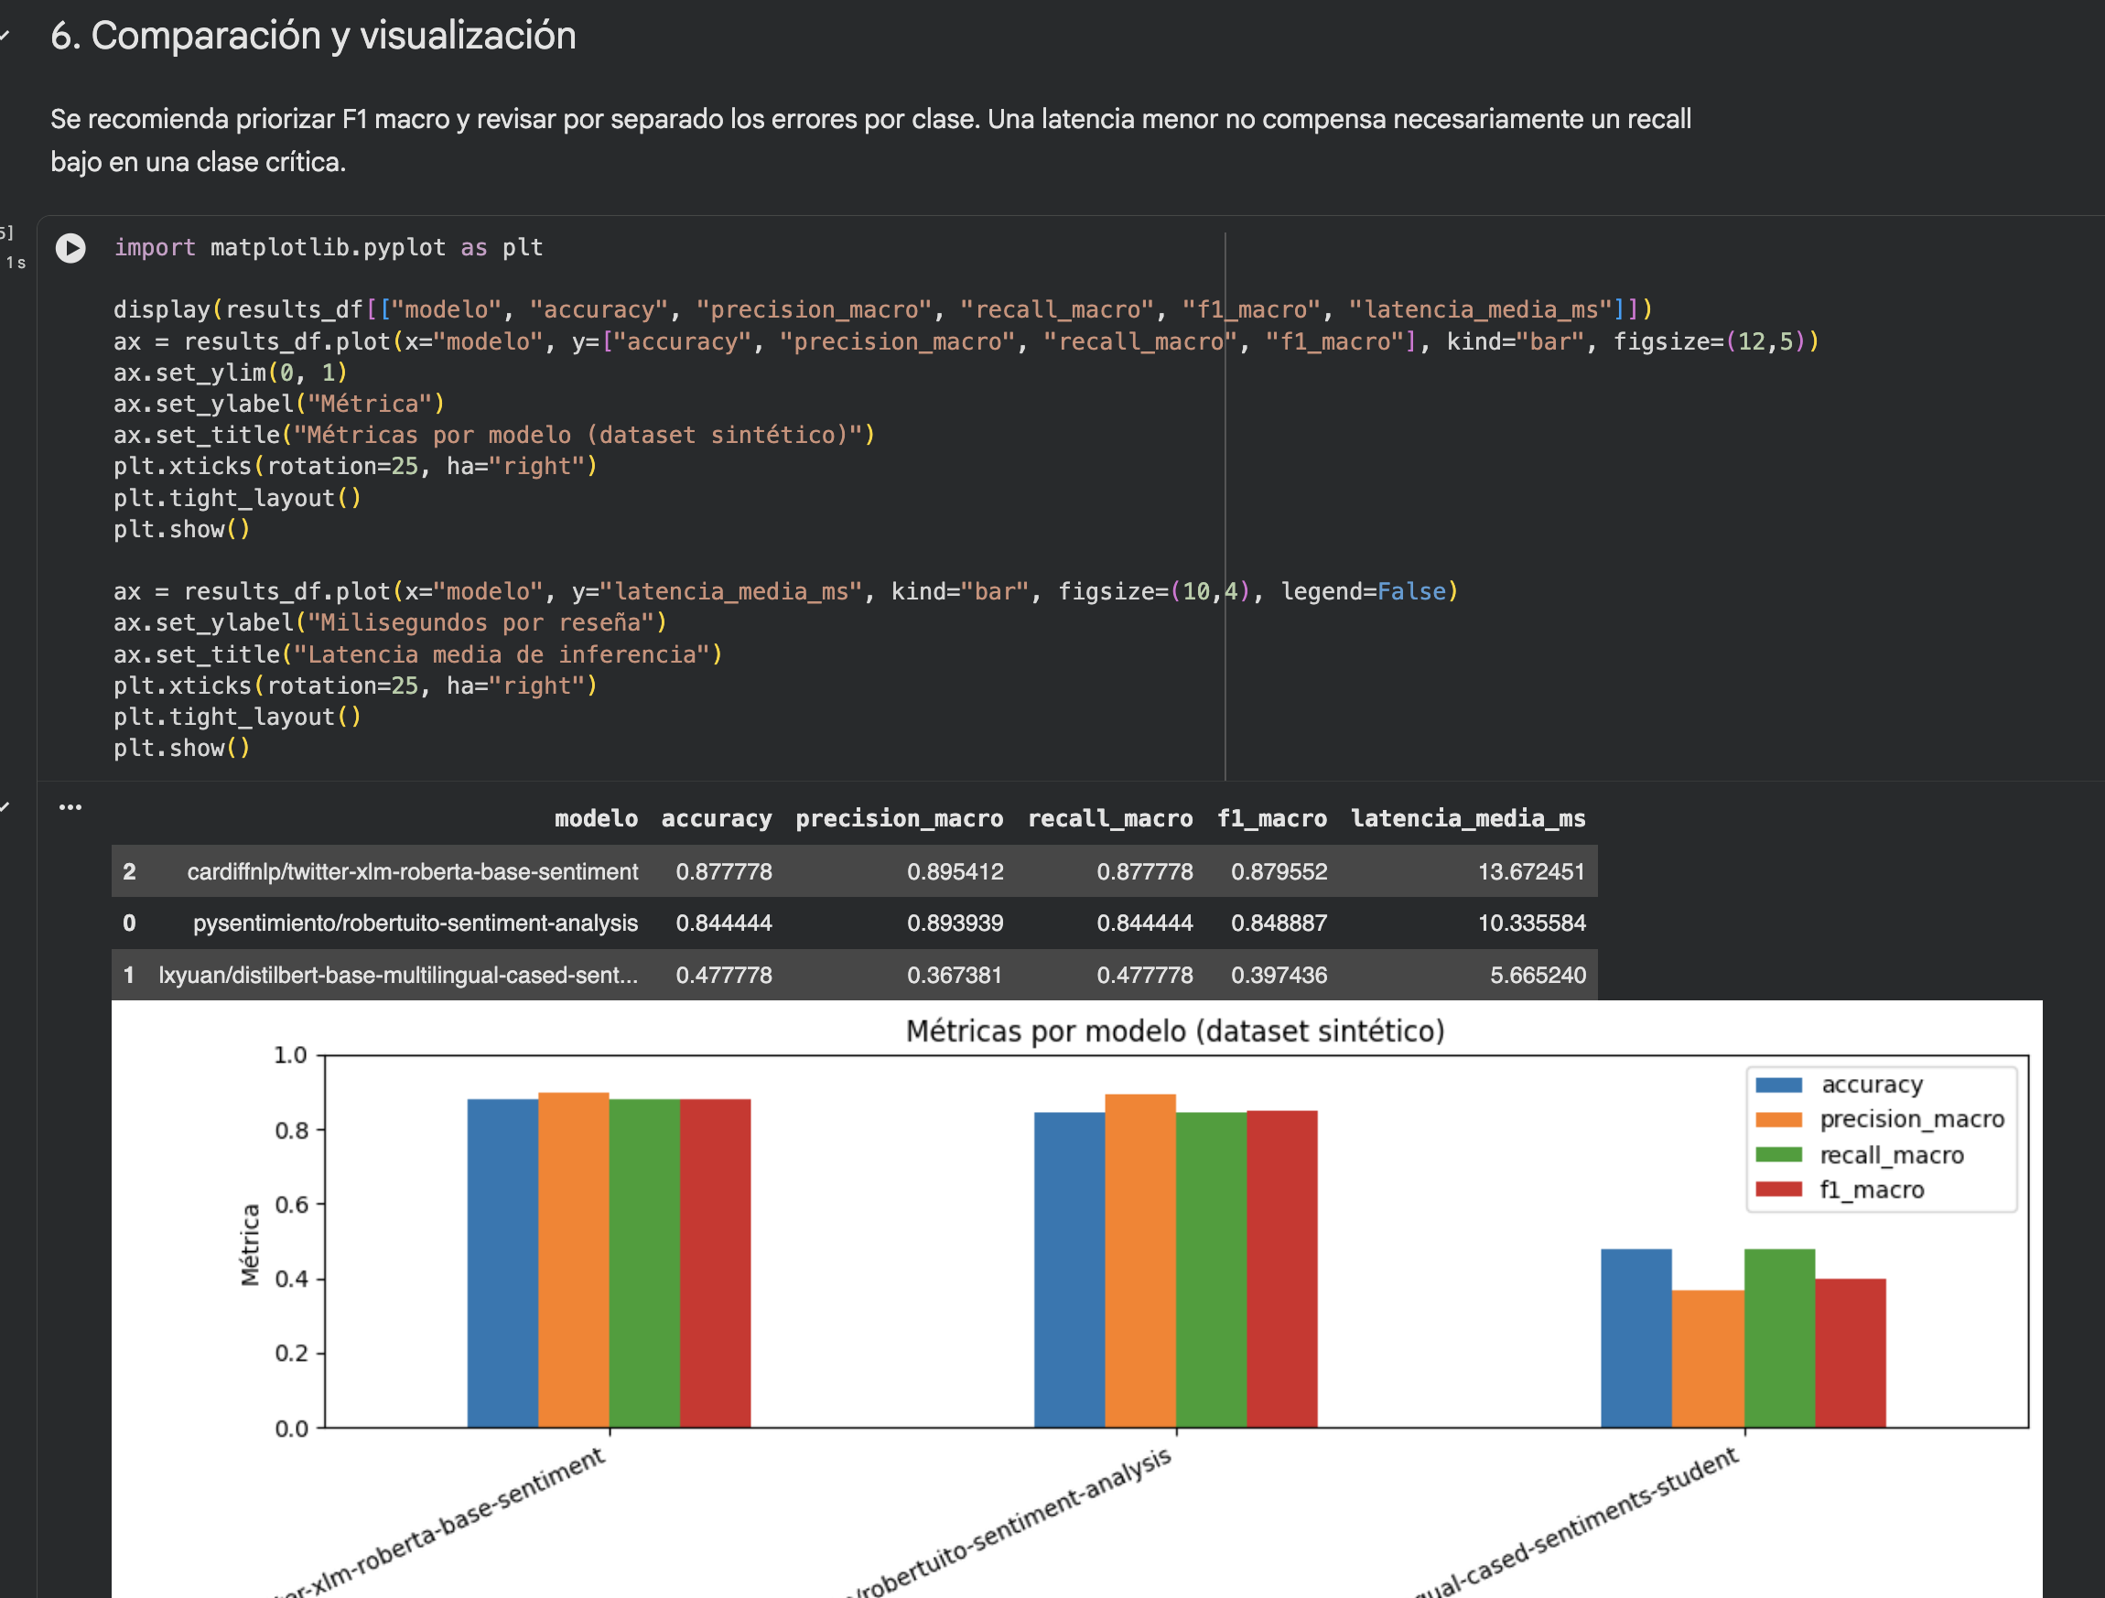

13. Referencias
- Hugging Face, RoBERTuito sentiment: https://huggingface.co/pysentimiento/robertuito-sentiment-analysis
- Hugging Face, DistilBERT multilingual sentiment student: https://huggingface.co/lxyuan/distilbert-base-multilingual-cased-sentiments-student
- Hugging Face, CardiffNLP XLM-RoBERTa sentiment: https://huggingface.co/cardiffnlp/twitter-xlm-roberta-base-sentiment
- Hugging Face Transformers: https://huggingface.co/docs/transformers
- Scikit-learn, model evaluation: https://scikit-learn.org/stable/modules/model_evaluation.html

